I PLAN DE IGUALDAD INVERSIONES PEÑAMELERA SLU
2024-2028

INDICE

1.-INTRODUCCIÓN | Pag 3
2.- PARTES QUE LO CONCIERTAN | Pag 5
3.- ÁMBITO, PERSONAL, TERRITORIAL, TEMPORAL | Pag 6
4.- INFORME DIAGNÓSTICO | Pag 7
5.- RESULTADO AUDITORIA-RETRIBUTIVA | Pag 35
6.-OBJETIVOS GENERALES Y ESPECÍFICOS | Pag 36
7.- MEDIDAS PROPUESTAS | Pag 37
8.- SISTEMA DE SEGUIMIENTO | Pag 46
9.- SISTEMA DE EVALUACIÓN | Pag 49
10.-CRONOGRAMA | Pag 52
11.-PROCEDIMIENTO DE MODIFICACIÓN | Pag 55

1.INTRODUCCIÓN
INVERSIONES PEÑAMELERA SLU, es una entidad comprometida con el entorno en el que se desarrolla y con las personas que forman el organismo, este compromiso es intrínseco de la filosofía de empresa y se manifiesta en diferentes campos, en este caso en el de la igualdad de trato y de oportunidades entre mujeres y hombres en el empleo y la ocupación, llevando a cabo la elaboración de forma negociada del I Plan de Igualdad de INVERSIONES PEÑAMELERA SLU
El I Plan de Igualdad de la sociedad, persigue el cumplimiento de la normativa legalmente establecida en materia de igualdad, especialmente lo dispuesto en la Ley Orgánica 3/2007, de 22 de marzo.
Fruto de la unión del compromiso de la empresa y el mandato normativa, la entidad INVERSIONES PEÑAMELERA SLU ha llevado cabo la negociación correspondiente con las organizaciones sindicales más representativas que han respondido a la convocatoria de la empresa, al carecer la misma de Representación Legal de las Personas Trabajadoras; analizando los apartados que establece el RD 901/2020, así como otras materias voluntarias como Comunicación y Lenguaje no sexista, Violencia de Género y Salud Laboral y que finalmente componen este documento, que se conforma tal como lo define el artículo 46 de la Ley Orgánica 3/2007 como “ Los planes de igualdad de las empresas son un conjunto ordenado de medidas, adoptadas después de realizar un diagnóstico de situación, tendentes a alcanzar en la empresa la igualdad de trato y de oportunidades entre mujeres y hombres y a eliminar la discriminación por razón de sexo”
El compromiso de la Dirección de INVERSIONES PEÑAMELERA SLU y la implicación de la plantilla, es una obligación para conseguir que este Plan de Igualdad sea un instrumento efectivo para conseguir la igualdad real entre mujeres y hombres.
Las acciones que se definirán en el presente documento serán evaluadas y objeto de seguimiento por la Comisión de Seguimiento del Plan de Igualdad con el fin de valorar en la temporalidad de los cuatros años del Plan de Igualdad los siguientes apartados:
¿Qué se ha hecho? EVALUACIÓN DE RESULTADO
¿Cómo se ha hecho? EVALUACIÓN DE PROCESO
¿Qué se ha conseguido? EVALUACIÓN DE IMPACTO

La importancia del Plan de Igualdad reside en su difusión y conocimiento por la plantilla de la empresa y que se lleven a cabo acciones de sensibilización y formación, tanto en el área de igualdad como en las formas de prevención para las situaciones de acoso sexual y acoso por razón de sexo, por tanto, desde el inicio se establecerá en la empresa un compromiso conjunto con todas las personas para el conocimiento y difusión de las medidas y protocolos que se contienen en plan de igualdad.
MEMORIA DE LA EMPRESA
INFORMACIÓN BÁSICA DE LA EMPRESA

DATOS DE LA EMPRESA
RAZÓN SOCIAL | PEÑAMELERA SLU
NIF | BB26316505
DOMICILIO SOCIAL | c/ Rifondo 42 Polígono Tejerías Norte 26500 Calahorra
FORMA JURÍDICA | SOCIEDAD LIMITADA UNIPERSONAL.
AÑO DE CONSTITUCIÓN
RESPONSABLE DE LA ENTIDAD
NOMBRE | FELIX CELORRIO VIRTO
CARGO | ADMINISTRADOR
TELF.
E-MAIL
RESPONSABLE DE IGUALDAD
NOMBRE | Beatriz Antoñanzas Aldama
CARGO | Responsable Área Contable
TELF. | 941 622208
E-MAIL
ACTIVIDAD
SECTOR ACTIVIDAD | COMERCIO EN GENERAL
CNAE | 46.38
DESCRIPCIÓN DE LA ACTIVIDAD | COMERCIO MAYOR
DISPERSIÓN GEOGRÁFICA Y ÁMBITO DE ACTUACIÓN | NACIONAL
DIMENSIÓN
PERSONAS TRABAJADORAS | MUJERES | 22 |  | HOMBRES |  | 33 |  | TOTAL | 55
CENTROS DE TRABAJO | 1 (Calahorra, La Rioja)
ORGANIZACIÓN DE LA GESTIÓN DE PERSONAS
DISPONE DE DEPARTAMENTO DE PERSONAL |  | NO
CERTIFICADOS O RECONOCIMIENTOS DE IGUALDAD OBTENIDOS |  | -
REPRESENTACIÓN LEGAL Y/O SINDICAL DE LOS/AS TRABAJADORES/AS |  | MUJERES | 0 |  | HOMBRES |  | 0 | TOTAL |  | 0

MEMORIA DE LA EMPRESA

Debido al incremento de ventas que se ha producido durante los últimos años, y al, cada vez mayor, aumento de las marcas propias, se decidió establecer una planta para el desarrollo de este sector del mercado. Los pedidos de marcas blancas son de gran volumen, por lo que las líneas de etiquetado no daban abasto para realizar todo el etiquetaje ni mantener el stock suficiente de cada producto, debido a las diferentes campañas. Por esto, se decidió construir este almacén logístico enfocado únicamente a marcas de terceros. Dispone de 20 líneas de etiquetado y unas instalaciones de 15.000 metros cuadrados capaces de almacenar más de 3.000 FCL´s o camiones.

2.PARTES QUE LO CONCIERTAN.
Las partes intervinientes en la elaboración del Plan de Igualdad han sido las personas que han conformado la Comisión Negociadora según acta suscrita el 4 de julio de de 2023.
La entidad no cuenta con Representación legal de las personas trabajadoras, por tanto se ha realizado la pertinente convocatoria con las organizaciones sindicales más representativas, siendo formada la Comisión Negociadora con CCOO, por imposibilidad de UGT de poder participar en el Plan de Igualdad.
Por tanto por parte de la empresa, la representación ha corrido a cargo de Beatriz Antoñanzas Aldama, asesorada externamente por Despachos BK ETL en la figura de Jesús Maria Garcia Herreros.
En cuanto al Sindicato CCOO la representación ha sido ostentada por Estíbaliz García Marín como Representante de la Federación de Servicios de CCOO en La Rioja, y como asesora Carmen Garrido Rodríguez.
Conforme a lo determinado en el artículo 5.2 del RD 901/2020, las partes negociadoras han conformado la correspondiente Comisión Negociadora, con elevación del Acta de Constitución correspondiente.
A la citada Comisión Negociadora se le han dotado de las siguientes competencias.
- Negociación y elaboración del diagnóstico y de las medidas que integran el Plan de Igualdad.

- Elaboración del informe de los resultados del diagnóstico.

- Identificación de las medidas prioritarias, a la luz del diagnóstico, su ámbito de aplicación, los medios materiales y humanos necesarios para su implantación, así como las personas u órganos responsables, incluyendo un cronograma de actuaciones.

- Impulso de la implantación del Plan de Igualdad en la empresa.

- Definición de los indicadores de medición y los instrumentos de recogida de información necesarios para realizar el seguimiento y evaluación del grado de cumplimiento de las medidas del Plan de Igualdad implantadas.

- Remisión del Plan de Igualdad que fuere aprobado ante la autoridad laboral competente a efectos de su registro, depósito y publicación.

- El impulso de las primeras acciones de información y sensibilización a la plantilla, una vez sean fijadas en el Plan de Igualdad

Cuantas otras funciones pudieran atribuirle la normativa y el convenio colectivo de aplicación, o se acuerden por la propia comisión.

Dentro del documento de Acta de Constitución, las partes de común acuerdo y para el buen funcionamiento de las negociaciones, establecieron el régimen de funcionamiento de la Comisión.

3. ÁMBITO PERSONAL, TERRITORIAL, TEMPORAL
ÁMBITO PERSONAL.
El Plan de Igualdad de la empresa INVERSIONES PEÑAMELERA SLU afectará a la totalidad de las personas trabajadoras de la empresa, que prestan servicios en la entidad, así como aquellas personas que causen alta en la empresa a lo largo de la vigencia del Plan de Igualdad, incluyendo dentro del grupo afectado al personal de Dirección, y a las personas excluidas de los convenios colectivos de aplicación.
Con arreglo a lo establecido en el artículo 10.2 del RD 901/2020, las medidas que se contengan en el Plan de Igualdad de INVERSIONES PEÑAMELERA SLU . serán aplicables a las personas que presten servicio cedidas por empresas de trabajo temporal durante los periodos de prestación de servicios.
ÁMBITO TERRITORIAL.
El Plan de Igualdad de la empresa INVERSIONES PEÑAMELERA SLU se aplica en el centro de la empresa en Calle Rifondo 42, 26500 Calahorra (La Rioja)

CENTRO | DIRECCIÓN | OBSERVACIONES
CALAHORRA | C/ Rifondo, 42, 26500 Calahorra (La Rioja)

ÁMBITO TEMPORAL
La vigencia del I Plan de Igualdad de INVERSIONES PEÑAMELERA SLU. será de 4 años, desde 14 de noviembre de 2024 hasta 13 de noviembre de 2028, siendo la fecha de inicio de este el 14 de noviembre de 2024 tal como han acordado las partes negociadoras.
Las medidas del Plan de Igualdad podrán revisarse en cualquier momento a lo largo de su vigencia con el fin de añadir, reorientar, mejorar, corregir, intensificar, atenuar, o incluso, dejar de aplicar alguna medida que contenga en función de los efectos que vayan apreciándose en relación con la consecución de objetivos (artículo 9.1.4 RD 901/2020).

4. INFORME DIÁGNOSTICO.
Se da traslado de las valoraciones de las partidas analizadas, en la versión Regcon, no se aporta la totalidad de la información tratada en la Comisión Negociadora, por el carácter sensible y confidencial de la misma,

INFORME DIAGNÓSTICO INVERSIONES PEÑAMELERA SLU

INTRODUCCIÓN DIAGNÓSTICO
La realización del diagnóstico es un requisito indispensable para la realización del Plan de Igualdad, de acuerdo con el artículo 46 de la Ley Orgánica 3/2007 de 22 de marzo, para la igualdad efectiva de mujeres y hombres y con el artículo 7 del RD 901/2020 de 13 de octubre, porque el que se regulan los planes de igualdad y su registro.

Este informe diagnóstico ha sido elaborado por la comisión negociadora del Plan de Igualdad, atendiendo a los criterios específicos señalados en el anexo del RD 901/2020, de 13 de octubre.

Para la elaboración de este, las personas que han integrado la comisión negociadora han tenido acceso a cuanta documentación e información resultaba necesaria.

Los objetivos que hemos perseguido con la realización de este diagnóstico son varios:

- Obtener información pormenorizada de las características de la organización y de la composición de la plantilla que la conforma, así como de las prácticas de gestión de los recursos humanos que se llevan a cabo en la misma, y las opiniones y necesidades de las trabajadoras y de los trabajadores sobre la igualdad de oportunidades entre mujeres y hombres.

- Identificar la existencia de posibles desigualdades, desequilibrios o discriminaciones, que dificulten el avance en la consecución de la igualdad de oportunidades dentro de la empresa.

- Promover cambios en la gestión que optimicen los recursos humanos y su funcionamiento general bajo el prisma de la igualdad de oportunidades entre mujeres y hombres.

- Servir de base para la realización de un Plan de Igualdad.

La información recogida en este informe es fruto del análisis de los siguientes ámbitos:

- Proceso de selección y contratación.
- Clasificación profesional
- Formación
- Promoción profesional
- Condiciones de trabajo
- Ejercicio corresponsable de los derechos de la vida personal, familiar y laboral.
- Retribuciones.
- Prevención del acoso sexual y por razón de sexo.
- Infrarrepresentación femenina
- Salud Laboral, incluyendo los procedimientos en casos de embarazo y maternidad
- Violencia de género
- Comunicación y lenguaje no sexista.

La infrarrepresentación femenina se ha analizado de forma tangencial en todos los ámbitos objeto de nuestro estudio.

En definitiva, la realización del diagnóstico nos ha proporcionado un mejor conocimiento interno y significa un paso más en el compromiso con la igualdad de oportunidades en la organización. Además, nos permite prepararnos para futuros cambios, dar respuesta a las necesidades del personal y de modernización de la empresa y es el punto de partida necesario para la integración de la igualdad y la confección del Plan de Igualdad.

La empresa, aborda este diagnóstico para llevar a cabo su I Plan de Igualdad.

METODOLOGÍA

La metodología utilizada para llevar a cabo el diagnóstico se ha desarrollado con perspectiva de género en la recogida y el análisis de los resultados.

El proceso hacia el Plan de Igualdad se ha comenzado con la firma del compromiso de la entidad con la igualdad y trasladando este compromiso a la parte social, firmando el Acta de creación de la Comisión Negociadora y el reglamento de funcionamiento de estas.

Para llevar a cabo el análisis se ha extraído la información necesaria en base a cuestionarios en el entorno de los centros de trabajo, y se han recogido los datos de informes de la empresa, todos ellos distribuidos por sexo con el fin de hacer visibles las posibles desigualdades entre hombres y mujeres en la empresa.

En el análisis de la información se ha tenido presente los siguientes criterios:

- Instrumentalidad: se realiza con el fin de identificar ámbitos específicos de actuación y orientado a la toma de decisiones.

- Flexibilidad: Los datos recogidos son los que responden a las necesidades concretas que tiene la empresa, identificadas en la negociación.

- Dinamismo: Análisis adaptado a la entidad.

En la elaboración del diagnóstico han intervenido tanto la Comisión Negociadora, formada por empresa y parte social de la empresa y se ha consultado a la plantilla de la entidad, mediante el traslado de cuestionarios.

Las acciones del proceso de diagnóstico se resumen en este diagrama.

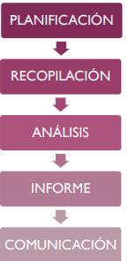

Periodo de referencia de los datos analizados

Los datos recabados son los referidos al ejercicio 2022 en el área retributiva y 2023 en la parte de análisis cuantitativo del diagnóstico y de las materias que se señalan en el RD 901/2020.

Personas físicas o jurídica que han intervenido en su elaboración

PERSONA | CARGO
Beatriz Antoñanzas Aldama | Responsable Área Contable
Carmen Garrido Rodriguez | Asesora CCOO
Estibaliz Garcia Martín | Federación de Servicios CCOO La Rioja
Jesús Maria Garcia Herreros | Asesor Despachos BK ETL

ORGANIGRAMA

- Número de personas que forman la plantilla distribuida por sexo

Plantilla |  |  | Índice de dispersión |  | Índice de feminización
Hombre | Mujer | Total | Hombre | Mujer | 0.67
33 | 22 | 55 | 60 | 40 | 0.67

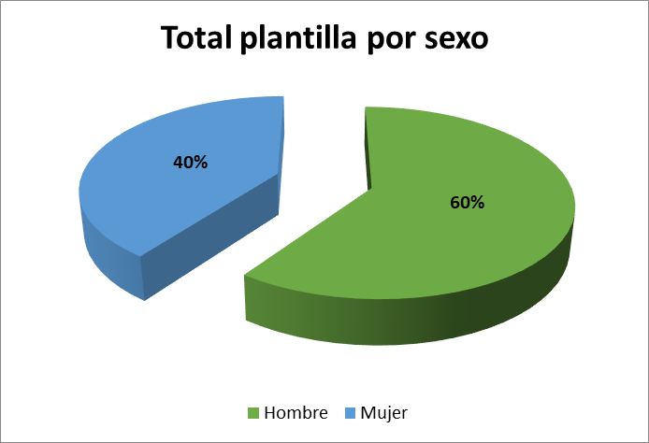

Si tomamos como referencia la definición contenida en la Ley 3/2007, de 22 de marzo (DA 1ª), podemos decir que nos encontramos ante una plantilla equilibrada, ya que está compuesta por un 60% de hombres y un 40% de mujeres. Si bien, atendiendo al índice de feminización, la empresa cuenta con un mayor número de hombres que de mujeres, tendiendo al equilibrio, pero estando todavía masculinizada por las características del sector.

- Análisis de personas, por puestos y sexo

PUESTO | DATOS PLANTILLA |  |  | ÍNDICE DE DISTRIBUCIÓN (%) |  |  | ÍNDICE DE CONCENTRACIÓN (%)
PUESTO | Hombre | Mujer | Total | Hombre | Mujer | Total | Hombre | Mujer | Total
Admon | 1 | 2 | 3 | 33 | 67 | 100 | 3 | 9 | 5
Titulada Grado Superior | 0 | 1 | 1 | 0 | 100 | 100 | 0 | 5 | 2
Of. Ad | 1 | 0 | 1 | 100 | 0 | 100 | 3 | 0 | 2
Aux. Ad | 0 | 1 | 1 | 0 | 100 | 100 | 0 | 5 | 2
Prod | 31 | 20 | 51 | 61 | 39 | 100 | 94 | 91 | 93
Mozo/a | 18 | 0 | 18 | 100 | 0 | 100 | 55 | 0 | 33
Emp | 0 | 20 | 20 | 0 | 100 | 100 | 0 | 91 | 36
Carret | 12 | 0 | 12 | 100 | 0 | 100 | 36 | 0 | 22
Jefatura | 1 | 0 | 1 | 100 | 0 | 100 | 3 | 0 | 2
Coordinación | 1 | 0 | 1 | 100 | 0 | 100 | 3 | 0 | 2
Encarg | 1 | 0 | 1 | 100 | 0 | 100 | 3 | 0 | 2
TOTAL | 33 | 22 | 55 | 60 | 40 | 100 | 100 | 100 | 100

A pesar de ser una plantilla equilibrada, observamos cómo la distribución de mujeres y hombres en los distintos departamentos no es homogénea. Analizando la distribución por departamentos nos encontramos con los siguientes datos:
- Administración es un área feminizada con un 67% de mujeres y un 33% de hombres, si bien está cerca del equilibrio, la presencia femenina es mayor por la división sexual del trabajo existente en nuestra sociedad.
- Producción, por su parte, cuenta con mayor presencia masculina con un 61% de hombres y un 39% de mujeres, perpetuando, de nuevo, los roles y estereotipos de género.
- Esta división se acentúa si analizamos el departamento de dirección Coordinación ocupado únicamente por un hombre, demostrando que existe segregación vertical en la empresa.
- La figura de Titulada Superior está representada por una mujer, que lleva el control administrativo contable y de proveedores y es la que mantiene la relación con las personas de plantilla a nivel administrativo.
Atendiendo a la distribución inter-sexo (índice de concentración), observamos cómo el grueso de la plantilla, siendo los datos similares, se encuentra en producción (donde se sitúan el 94% de los hombres y el 91% de las mujeres). El resto de las mujeres (el 9%) se concentra en administración, no existiendo presencia femenina en dirección. Coordinación como ya ha sido mencionado, cuenta únicamente con presencia masculina.

Distribución de los puestos de trabajo en % por sexo.

% por Puesto, según sexo |  |  |  | ANÁLISIS DE SEGREGACIÓN POR PUESTO
 | Hombre | Mujer |  | ANÁLISIS DE SEGREGACIÓN POR PUESTO
ENCARG | 100% | 0% |  | MASCULINIZADO
TITULADA SUPER | 0% | 100% |  | FEMINIZADO
OF ADMON | 100% | 0% |  | MASCULINIZADO
MOZO/A ESP | 100% | 0% |  | MASCULINIZADO
EMPAQUET | 0% | 100% |  | FEMINIZADO
CARRET | 100% | 0% |  | MASCULINIZADO
AUX ADMON | 0% | 100% |  | FEMINIZADO
JEFATURA SECCION | 100% | 0% |  | MASCULINIZADO
Total, general | 60% | 40%

Analizando la distribución de la plantilla por puestos, vemos una clara segregación horizontal ya que todos están ocupados únicamente por mujeres o por hombres, existiendo una masculinización o feminización del 100% en todos ellos.
Destaca, asimismo, una clara segregación vertical. Por ejemplo, en el departamento de administración -feminizado-, el puesto más bajo (auxiliar de administración) está ocupado por una mujer, mientras que el hombre tiene categoría de oficial de administración. . Similar ocurre en producción donde, atendiendo al convenio colectivo de aplicación, los hombres ocupan los puestos de carretilla y mozo/a especialista, puestos con una retribución superior a empaquetadora, que está ocupado únicamente por mujeres. Además, la jefatura Sección está ocupada por un hombre. Esta segregación vertical termina en el departamento de dirección/Coordinación , donde el puesto de encargado/a lo ocupa un hombre.

3.- Distribución de la plantilla por edad

EDAD | DATOS PLANTILLA |  |  | ÍNDICE DE DISTRIBUCIÓN (%) |  |  | ÍNDICE DE CONCENTRACIÓN (%)
EDAD | Hombre | Mujer | Total | Hombre | Mujer | Total | Hombre | Mujer | Total
< 20 | 0 | 0 | 0 | 0 | 0 | 0 | 0 | 0 | 0
20-25 | 3 | 1 | 4 | 75 | 25 | 100 | 9 | 5 | 7
25-30 | 5 | 4 | 9 | 56 | 44 | 100 | 15 | 18 | 16
30-35 | 4 | 2 | 6 | 67 | 33 | 100 | 12 | 9 | 11
35-40 | 1 | 2 | 3 | 33 | 67 | 100 | 3 | 9 | 5
40-45 | 5 | 3 | 8 | 62 | 48 | 100 | 15 | 14 | 15
45-50 | 1 | 2 | 3 | 33 | 67 | 100 | 3 | 9 | 5
50-55 | 10 | 2 | 12 | 83 | 17 | 100 | 30 | 9 | 22
55-60 | 4 | 3 | 7 | 57 | 43 | 100 | 12 | 14 | 13
60 o + | 0 | 3 | 3 | 0 | 100 | 100 | 0 | 14 | 5
TOTAL | 33 | 22 | 55 | 60 | 40 | 100 | 100 | 100 | 100

Datos promedio edad.

HOMBRES | 43
 MUJERES | 45

De las siguientes tablas podemos desprender que nos encontramos ante una plantilla de edad media , no existiendo diferencias significativas entre mujeres (media de edad de 43 años) y hombres (media de edad de 45 años). Si bien es cierto, que es mayor la presencia de las mujeres en las franjas de edad más altas (un 28% de las mujeres tiene una edad mayor de 55 años, frente a un 12% de los hombres). Atendiendo al resto de franjas, las diferencias más significativas las encontramos en las franjas de 35 a 40 años y de 45 a 50 años, donde hay más presencia femenina, y entre los 50 y los 55 años, donde se sitúan el 30% de los hombres frente a un 9% de mujeres.

4.- Distribución de la plantilla por antigüedad

ANTIGUEDAD | DATOS PLANTILLA |  |  | ÍNDICE DE DISTRIBUCIÓN (%) |  |  | ÍNDICE DE CONCENTRACIÓN (%)
ANTIGUEDAD | Hombre | Mujer | Total | Hombre | Mujer | Total | Hombre | Mujer | Total
0 a 1 año | 12 | 8 | 20 | 60 | 40 | 100 | 36 | 36 | 36
1 a 3 años | 6 | 3 | 9 | 67 | 33 | 100 | 18 | 14 | 16
3 a 5 años | 0 | 0 | 0 | 0 | 0 | 0 | 0 | 0 | 0
5 a 10 años | 6 | 4 | 10 | 60 | 40 | 100 | 18 | 18 | 18
10 a 15 años | 6 | 1 | 7 | 86 | 14 | 100 | 18 | 5 | 13
Más de 15 años | 3 | 6 | 9 | 33 | 67 | 100 | 9 | 27 | 16
TOTAL | 33 | 22 | 55 | 60 | 40 | 100 | 100 | 100 | 100

En cuanto a la distribución de la plantilla por antigüedad, observamos cómo la mayor parte de la plantilla (un 36%) tiene una antigüedad menor a 1 año, siendo la presencia de ambos sexos igual en esta franja de edad, lo que implica una incorporación equitativa de mujeres y hombres en las últimas contrataciones.
La falta de personas en la franja de 3 a 5 años indica relativa estabilidad de la plantilla, ya que casi la mitad de la mista tiene una antigüedad superior a 5 años; siendo la mayor parte de las personas de reciente incorporación como ya hemos mencionado.
La naturaleza de la actividad que se desarrolla propicia que muchas de las personas estén vinculadas a la entidad por contrato fijo discontinuo.
Finalmente, analizando la distribución intra-sexo (índice de concentración), vemos cómo la presencia de hombres y mujeres en las distintas franjas de antigüedad es similar, a excepción de las dos franjas más altas, donde destaca cómo un 27% de las mujeres tienen más de 15 años de antigüedad frente a un 9% de los hombres. Es un dato chocante puesto que nos encontramos en un sector masculinizado, pero con una antigüedad femenina mayor, si bien sigue existiendo segregación vertical como ya se ha analizado.

5.-Distribución de personas contrato de trabajo y sexo

La plantilla está compuesta por personal indefinido, si bien dada la actividad que se desarrolla, la plantilla es variable a lo largo del año

 |  |  |  |  | índice concentración |  | índice distribución
Contratos |  | Hombre | Mujer | Total | IC H | IC M | ID H | ID M
100 | Indefinido t. completo Ord | 18 | 16 | 34 | 36% | 44% | 53% | 47%
130 | Indefinido t. completo Disc. | 0 | 1 | 1 | 0% | 3% | 0% | 100%
189 | Indefinido t. completo Transform. | 9 | 3 | 12 | 18% | 8% | 75% | 25%
200 | Indefinido t. parcial | 0 | 1 | 1 | 0% | 3% | 0% | 100%
300 | Indefinido fijo/disc | 23 | 15 | 38 | 46% | 42% | 61% | 39%
TOTAL |  | 50 | 36 | 86 | 100% | 100% | 58% | 42%
*datos de las personas del registro retributivo 2023.

Si analizamos el índice de concentración, es decir, cómo se distribuyen hombres y mujeres en los distintos tipos de contrato, vemos cierta similitud en los contratos indefinidos a tiempo completo (36% de los hombres frente al 44% de las mujeres), y en la modalidad fija/discontinua como ya se ha mencionado. No obstante, si contraponemos la presencia de ambos sexos en estos tipos de contratos, observamos que hay más mujeres en modalidad indefinida a tiempo completo, siendo más los hombres en modalidad fija discontinua.
La mayor diferencia la encontramos en los contratos de transformación, donde la presencia masculina es notablemente mayor.
En cuanto a contrato a tiempo parcial los datos reflejan afecta más a las mujeres, lo que se corresponde con la situación en este sector de temporalidad y contratos parciales.
Destaca, asimismo, que el único contrato a tiempo parcial es ocupado por una mujer, en consonancia con las estadísticas que demuestran que la parcialidad afecta en mayor medida a la mujer.
Finalmente, mencionar que la única persona contratada con discapacidad (en cumplimiento de la Ley General de derechos de las personas con discapacidad y de su inclusión social) es una mujer, siendo algo a destacar puesto que aquellas personas atravesadas por más de una causa de discriminación -interseccionalidad o discriminación múltiple- suelen tener mayores dificultades de inserción en el mundo laboral.

Horarios y tipos de jornada.
El horario de trabajo de forma general es de 9h a 13h y de 15h a 17h, hay también una parte pequeña de la plantilla, en este caso hombres, que llevan a cabo su trabajo en turno de 20h a 4h. Este horario se realiza mayormente en planta en épocas de mayor producción.

VALORACIÓN ANÁLISIS CUANTITATIVO

En el análisis cuantitativo de la empresa se han analizado los datos referidos a :
- Edad
- Sexo
- Distribución por puestos de trabajo
- Distribución por contrato de trabajo
- Distribución de las personas por antigüedad
- Distribución de las personas por estudios
- Horarios y tipos de jornada

PEÑAMELERA SL desarrolla su actividad en las tareas de etiquetado y logística en marcas a terceros, cuenta con una plantilla variable en el año, en base a las fases de actividad y que para los datos del informe diagnóstico se sitúa en 55 personas.
Los datos recogidos son los correspondientes al ejercicio 2021, en cuanto a la distribución de las personas por sexo, hay 55 personas, de las cuales 33 son hombres y 22 mujeres, lo que supone en porcentajes respecto de cada sexo los siguientes:
60% hombres
40% mujeres
Los hombres concentran su mayor presencia en la parte logística y de Coordinación, mientras que las mujeres tienen su presencia en la parte de empaquetado y administración.

% por Puesto, según sexo | Hombre | Mujer |  | ANÁLISIS DE SEGREGACIÓN POR PUESTO
ENCARG | 100% | 0% |  | MASCULINIZADO
TIT SUPERIOR | 0% | 100% |  | FEMINIZADO
OF ADMON | 100% | 0% |  | MASCULINIZADO
MOZO/A ESP | 100% | 0% |  | MASCULINIZADO
EMPAQUET | 0% | 100% |  | FEMINIZADO
CARRET | 100% | 0% |  | MASCULINIZADO
AUX ADMON | 0% | 100% |  | FEMINIZADO
JEFATURA S | 100% | 0% |  | MASCULINIZADO
Total general | 60% | 40%

En cuestión de la edad de la plantilla, la media es de 44 años, y la media de cada sexo, es de 45 años en las mujeres y 43 años en los hombres, no es una plantilla muy mayor, pero si la media es alta, en algunos puestos como la Coordinación, que es hombre con 60 años y en la parte oficial administrativo/a con 64 años, que es mujer, son puestos donde en breve se deberá hacer un relevo.

Las mujeres están presentes en todos los tramos de edad marcados, de las 40 mujeres, un 50% de ellas están entre los tramos de 25 hasta 40 años y otro 50% de 40 en adelante.

Respecto de la antigüedad en los hombres tenemos que un 54% de los hombres se sitúan en los primeros tramos de 0 a 3 años, un 36% entre 5 a 15 años y un 9% se sitúa en el tramo de más de 15 años.

En cuanto a la antigüedad en las mujeres un 72% se sitúa en antigüedades de 1 a 10 años y un 28% estaría en el último tramo de más de 15 años con 6 personas.

Por tanto, en cuanto a la antigüedad no hay sesgos discriminatorios entre hombres y mujeres, siendo la media de ambos sexos en producción de unos 7 años y aumentando los años en las tareas de Coordinación y Administración, puestos de mayor confianza y estabilidad.

Estamos en una actividad muy local, en una región limítrofe con Navarra y con similitud de empresas, lo que conlleva que la rotación de personas puede ser alta, actualmente la plantilla si se encuentra más estabilizada contractualmente.

En el informe diagnóstico al abordar el análisis de las formaciones académicas de las personas en la empresa, no consta ningún registro formal de las mismas.

De la valoración realizada al extraer la información sobre este tema, la formación básica en la predominante tanto en hombres como en mujeres.

Los puestos de administración por las tareas más cualificadas requieren de mayor grado formativo, mientras que en producción las formaciones son más básicas en estudios y si vienen vinculadas a permisos relativos a la Prevención de Riesgos Laborales, bien por el uso de maquinaria o bien por el tratamiento de alimentos.

En cuanto a la plantilla, hay una plantilla estable de 55 personas con contratación fija.

Respecto de la jornada, la mayor parte de las personas trabajan en jornada partida, y residualmente hay una parte que hace turnos, esta turnicidad se sucede en el sexo masculino, por las razones ya mencionadas.

Imagen y Comunicación interna:

La entidad no cuenta con mucha documentación a nivel interno, la misma se reduce a los protocolos laborales sobre normas, que se entregan al inicio de la relación laboral y que no siempre son elaborados por la empresa, pues cuenta con consultoría externa en PRL (Cualitis) y Protección de datos.

En este apartado si se observa que hay carencia de lenguaje inclusivo.

Imagen y Comunicación externa:
La empresa no cuenta con una imagen externa propia, sino que se enmarca dentro de la imagen general del grupo, contando con una pequeña reseña en la Página Web.

ANÁLISIS DE IGUALDAD POR MATERIAS

PROCESO DE SELECCIÓN Y CONTRATACIÓN

De los datos analizados en el apartado de selección y contratación, se ha extraído la siguiente información.

Se realiza la selección de personal por el Coordinador de la empresa, no hay un procedimiento formalmente establecido, ni las personas encargadas cuentan con formación en igualdad.

El inicio del mismo se lleva a cabo ante la necesidad de incorporar personal, mayormente este proceso está dirigido al área de producción, donde encontramos los puestos de Carretillero/a, Mozo/a Especialista y Empaquetadora.
La empresa no cuenta con una descripción formal de perfiles que pueda guiar los procesos de selección; por lo que será un área a trabajar dentro del Plan de Igualdad.
Las vías de llegada de los perfiles profesionales son o bien referencias de las personas que prestan o han prestado servicios en la empresa, o bien por candidaturas espontáneas; no siendo por lo tanto necesaria la publicación de ofertas de empleo para cubrir las vacantes que pudieran surgir. Cabe destacar que en la página web del grupo hay un apartado para subir CVs, si bien su uso se limita a otras empresas del grupo.

Los perfiles que se reciben para empaquetadoras son de mujeres y para los otros puestos suelen recibirse cv de hombres; lo que dificulta romper con los roles y estereotipos de género.

No hay sesgos de discriminación en el proceso de selección de personal, el cual viene marcado por la realidad coyuntural del sector y el territorio donde se sitúa la empresa con un sector conservero donde la mayor parte de las líneas de empaquetación están formada por mujeres. No obstante, sería necesario formalizar los requisitos de selección para evitar que los sesgos inconscientes de género puedan interferir en el mismo.
No se suele recurrir a ETT para la búsqueda de personal.

Ejemplo de Proceso de Selección
Definición de necesidades/ Perfil de oferta

RESPONSABLE DE DEPARTAMENTO/Coordinación

Coordinador/a
Entrevista basada en perfil profesional, criterios neutros, sin sesgos de género.
Se valora la persona y perfil

Entrevista

- Si bien las personas que seleccionan no tienen formación en igualdad, el proceso se desarrolla con respeto y sin sesgos de género.

FORMACIÓN

En la filosofía y principios de la empresa, está la mejora continua y el estar al día en nuestros productos y en el servicio a nuestra clientela.

La Entidad, no cuenta con un Plan de Formación estructurado y formalizado, acción que se recomienda llevar a cabo en próximos ejercicios y que puede formar parte del Plan de Igualdad, dentro del Área de Formación.

Se lleva a cabo formaciones en el Área de Prevención de riesgos laborales, de forma habitual. Se hacen a través del SPRL y se mandan a cada persona con prueba evaluativa, según puesto de trabajo.

Los cursos que se realizan son en materia de manipulación de alimentos, normas básicas de riesgos del puesto de trabajo y otras acciones similares; impartiéndose formación en materias administrativa y legalmente establecidas y estando ligada, por lo tanto, al puesto de trabajo.
Por lo tanto, la plantilla no está formada en materia de igualdad, acción que se llevará con el desarrollo del Plan de Igualdad. La falta de un Plan de Formación estructurado limita asimismo las posibilidades de formación sin existir relación entre promoción y formación, ni una carrera profesional estructurada. Estas dos áreas, junto con la detección de las necesidades de la plantilla, serán materias de avance en este Plan de Igualdad.
El proceso de trabajo es sencillo y se imparte formación en el puesto cuando se incorporan las personas.

Formación impartida en 2022
CURSO | DATOS PLANTILLA |  |  | ÍNDICE DE DISTRIBUCIÓN (%) |  |  | ÍNDICE DE CONCENTRACIÓN (%)
CURSO | Hombre | Mujer | Total | Hombre | Mujer | Total | Hombre | Mujer | Total
Carretilla | 8 | 0 | 8 | 100 | 0 | 100 | 24 | 0 | 14
TOTAL | 8 | 0 | 8 | 100 | 0 | 100 | 24 | 0 | 14

PROMOCIÓN PROFESIONAL

La entidad, no tiene un proceso formal de promoción profesional, los puestos de trabajo son muy lineales y las situaciones de promoción en los mismos se pueden generar por bajas en la entidad o salidas por jubilaciones.
En base a la edad media de la plantilla ya analizada, existen determinados puestos donde es posible que a medio plazo se queden vacantes; por lo que trabajar en un plan de promoción en el marco del Plan de Igualdad sería un área recomendable.

CLASIFICACION PROFESIONAL Y AUDITORÍA RETRIBUTIVA

En este apartado se ha llevado a cabo una Valoración de puestos de trabajo y posteriormente se ha elaborado la auditoría retributiva, previamente de haber realizado el registro retributivo correspondiente.

Se ha dado traslado en el seno de la Comisión Negociadora de los siguientes documentos para su estudio y análisis.

- Informe de Valoración de Puestos de Trabajo
- Informe de Registro Retributivo
- Auditoria Retributiva

A continuación, se adjunta los datos referentes a la Valoración de Puestos de Trabajo y el informe de la Auditoria Retributiva con el Plan de acción previsto.

Mapa de puestos de trabajo.
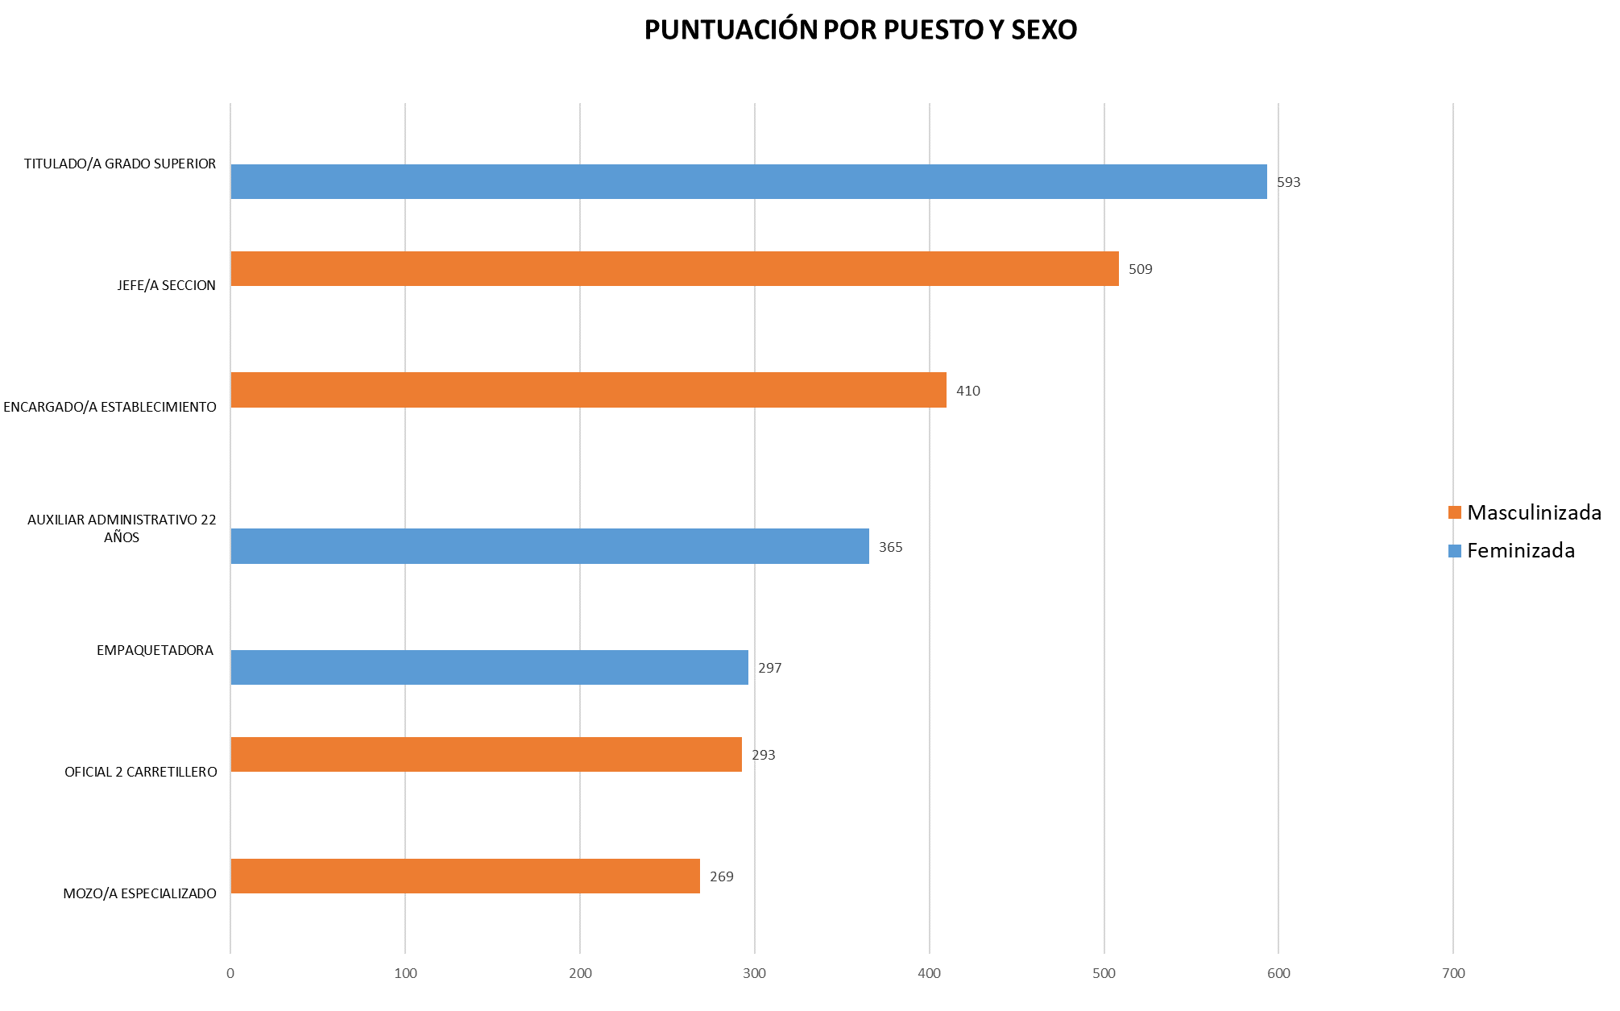

Agrupaciones definidas
Agrupaciones | Puesto + Puntos
Agrupación 3 | EMPAQUETADORA (297)
 | MOZO/A ESPECIALIZADO/A (269)
 | OFICIAL 2 CARRETILLERO/A (293)
Agrupación 4 | AUXILIAR ADMINISTRATIVO 22 AÑOS (365)
Agrupación 5 | ENCARGADO/A ESTABLECIMIENTO (410)
Agrupación 6 | JEFE/A SECCION (509)
Agrupación 7 | TITULADO/A GRADO SUPERIOR (593)

Escalas definidas para el Registro Retributivo
Puntuación | Puesto | ESCALA | AGRUPACIÓN
593 | TITULADO GRADO SUPERIOR | ESCALA 04 | Agrupación 7
509 | JEFE/A SECCION | ESCALA 05 | Agrupación 6
410 | ENCARGADO ESTABLECIMIENTO | ESCALA 06 | Agrupación 5
365 | AUXILIAR ADMINISTRATIVO 22 AÑOS | ESCALA 07 | Agrupación 4
269 | MOZO/A ESPECIALIZADO | ESCALA 08 | Agrupación 3
293 | OFICIAL 2 CARRETILLERO | ESCALA 08 | Agrupación 3
297 | EMPAQUETADORA | ESCALA 08 | Agrupación 3

Complementariamente a esta Valoración de puestos de trabajo se ha elaborado el Registro Retributivo, que se ha incorporado a la Auditoria Retributiva.

CONCLUSIONES AUDITORIA RETRIBUTIVA

INFORME DE AUDITORIA RETRIBUTIVA
Fecha informe 1 de febrero de 2024

Se realiza el presente informe de auditoría retributiva con perspectiva de género de la empresa INVERSIONES PEÑAMELERA SLU, dentro de la elaboración del Plan de Igualdad de la mercantil y con los datos retributivos recogidos de la misma correspondientes al ejercicio 2023.

Como metodología se ha seguido lo marcado en la Guía Técnica para la realización de Auditorías Retributivas con perspectiva de género del Ministerio de Igualdad de junio de 2022.

INFORME DE RESULTADOS DE LA AUDITORIA RETRIBUTIVA

- DENOMINACIÓN SOCIAL DE LA ENTIDAD
INVERSIONES PEÑAMELERA SLU
- FECHA DE INICIO Y FIN DE LA AUDITORIA
1 de febrero de 2024 a 24 de abril de 2024
- ALCANCE TEMPORAL DE LA AUDITORIA
El alcance de la auditoría será de 4 años con la correspondiente vigencia del Plan de Igualdad de la empresa, revisable en caso de creación de nuevos puestos o modificación sustancial de la composición de la plantilla.
- DIAGNOSTICO RETRIBUTIVO
D1 Resumen de los datos del diagnóstico retributivo
Diferencias Porcentuales
En todos los casos, la diferencia porcentual entre mujeres y hombres se proporciona sobre cada pareja de filas “Hombre – Mujer”, y está calculada como:
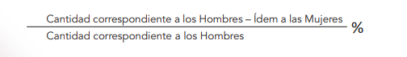
El resultado se expresa como un porcentaje. Si el valor es negativo significa que la cantidad correspondiente a las mujeres es inferior a la de los hombres, en el porcentaje expresada. Si es positivo , la interpretación es la contraria

Retribuciones efectivas percibidas 2023
Personas | Total, Retribución Medias
Mujeres | 10.011 € | Diferencia  1%
Hombres | 10.104 € | Diferencia  1%

Retribuciones efectivas percibidas 2023
Personas | Total, Retribución Medianas
Mujeres | 13.025€ | Diferencia  -22%
Hombres | 10.647€ | Diferencia  -22%

Retribuciones equiparadas percibidas 2023
Personas | Total, Retribución Medias
Mujeres | 14.525€ | Diferencia  7%
Hombres | 15.582€ | Diferencia  7%

Retribuciones equiparadas percibidas 2023
Personas | Total, Retribución Medianas
Mujeres | 15.074€ | Diferencia  0%
Hombres | 15.051€ | Diferencia  0%

En cuanto a las diferencias de las retribuciones, nos encontramos que las diferencias en las retribuciones efectivas y equiparadas están por debajo del 25% y del 20,21% de la CCAA (datos INE 2021).

Se han definido diferentes Escalas, en base a los puestos de trabajo presentes en la empresa, el trabajo realizado se ha llevado a cabo en base al contenido del Convenio Colectivo de aplicación, dado que no hay en la entidad descripción de puestos de trabajo.
De las escalas que se han generado, solo contamos en una de ellas con hombres y mujeres, que es la ESCALA 08, que engloba los puestos de:
- Mozo/a Especializado/a
- Oficial 2 Carretillero/a
- Empaquetador/a
Por tanto, es sobre esta Escala, donde se lleva a cabo el análisis de las diferencias retributivas.
- Los puestos masculinizados son los que perciben mayores incentivos y por los puestos de trabajo que ocupan.
- En el estudio de bajas, son más las mujeres que tienen incapacidad temporal que los hombres.
- Las diferencias en las percepciones efectivas derivan de situaciones contractuales
- En las percepciones equiparadas las diferencias se sitúan en un 4% en medias y en 0% en medianas.

- PRINCIPALES PROBLEMAS Y DIFICULTADES DETECTADAS

La información laboral que se ha accedido no tiene gran amplitud en sus registros, a parte de la documentación laboral necesaria para llevar a cabo las obligaciones legales y de Seguridad Social.

- PLAN DE ACTUACIÓN
Descripción de la medida | Realizar la descripción de los puestos de trabajo en PEÑAMELERA
Área de Actuación | TODA LA EMPRESA
Objetivo que persigue | TENER DEFINIDOS LOS PUESTOS DE TRABAJO
Como se va a ejecutar | ASESORIA EXTERNA
A quién va dirigida | TODA LA EMPRESA
Persona responsable de su implementación y seguimiento | ASESORIA EXTERNA Y COMISION DE SEGUIMIENTO
Fechas de desarrollo | 6 MESES TRAS REGISTRO PLAN
Recursos implicados | 2 PERSONAS
Indicadores de Seguimiento y Evaluación | Listado de puestos definidos  Listado de puestos no definidos  Problemas en el proceso  Listado de puestos definidos y cerrados  Listado de puestos definidos y abiertos

- SEGUIMIENTO Y EVALUACIÓN
Las medidas señaladas se incluirán en las acciones del Plan de Igualdad, con epígrafe de Auditoria Retributiva y su seguimiento y evaluación se integra dentro del Sistema de Seguimiento y Evaluación del propio Plan, cuyo órgano encargado será la Comisión de Seguimiento.

E) VIGENCIA AUDITORIA
Cuatro años, siendo las mismas fechas de duración que las que se estimen para el Plan de Igualdad, revisable en caso de creación de nuevos puestos o modificación sustancial de la composición de la plantilla.

CONDICIONES DE TRABAJO

Distribución de la plantilla por edad, antigüedad y puesto de trabajo

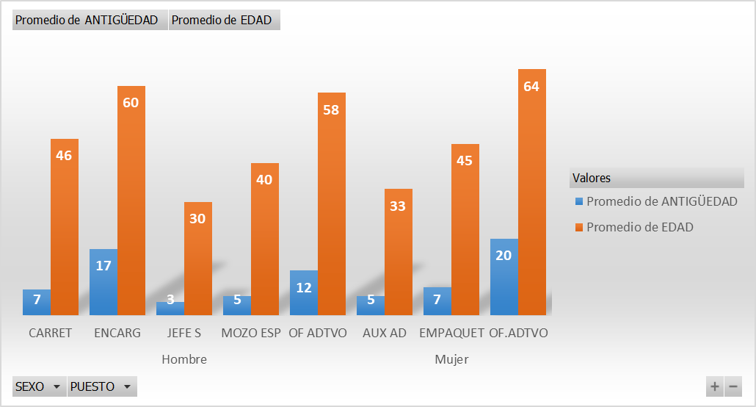

Distribución de personas contrato de trabajo y sexo

 |  |  |  | índice concentración |  | índice distribución
contratos | hombre | mujer | total | IC H | IC MUJER | ID H | ID MUJER
100 | 18 | 16 | 34 | 36% | 44% | 53% | 47%
130 |  | 1 | 1 | 0% | 3% | 0% | 100%
189 | 9 | 3 | 12 | 18% | 8% | 75% | 25%
200 |  | 1 | 1 | 0% | 3% | 0% | 100%
300 | 23 | 15 | 38 | 46% | 42% | 61% | 39%
 | 50 | 36 | 86 |  | 100%
*datos de las personas del registro retributivo 2023.

De los datos analizados, en cuanto a la estabilidad de la plantilla, hay una plantilla estable entorno a las 55 personas si bien hay una gran rotación durante el año.

Las relaciones laborales se regulan por Convenio Colectivo de Comercio en General de la Rioja.

Respecto a la Prevención de Riesgos laborales, la empresa cumple la legislación vigente y gestiona la prevención mediante Sistema de Prevención ajeno Cualitis

Distribución de las personas por jornadas de trabajo.
Las personas trabajan en horario partido y residualmente, hay un trabajo a turnos; en los términos ya analizados.

Distribución de personas que tienen turnos de trabajo.

El personal que tiene turnos de trabajo que de 20h a 4h

CORRESPONSABILIDAD

En la entidad se respetan los derechos de las personas para conciliar y se favorece el acceso a los mismos.

Datos de situaciones conciliadoras/excedencias

El Convenio Colectivo de Comercio en General de la Rioja, contiene escasas referencias al tema de la igualdad de género y politicas de conciliación, a excepción de lo regualado en el Estatuto de los Trabajadores, con dos mejoras sobre el artículo 37 de la citada Ley.
- Un día por boda de progenitores o hijos/as del trabajador.
- En día en caso de boda de hermano o hermana, debiendo recuperar las horas de la citada jornada.
Teniendo en cuenta que el convenio de aplicación caducó en 2008 y su falta de adaptación a la realidad actual, la empresa debería llevar a cabo un estudio de las necesidades de la plantilla en materia de conciliación y corresponsabilidad , mejorando y concienciando en la responsabilidad de cuidado a ambos géneros y vinculado al cuidado de descientes y ascendientes.
Dentro de la empresa, se favorece la conciliación familiar y personal de la vida laboral, los datos referidos al 2021-2022, nos aportan diferentes situaciones de conciliación que se han presentado y autorizado en la empresa, sin sesgo ni discriminación de género.

Medida | DATOS PLANTILLA |  |  | ÍNDICE DE DISTRIBUCIÓN (%) |  |  | ÍNDICE DE CONCENTRACIÓN (%)
Medida | Hombre | Mujer | Total | Hombre | Mujer | Total | Hombre | Mujer | Total
Lactancia acumulada | 1 | 0 | 1 | 100 | 0 | 100 | 3 | 0 | 2
Reducción de jornada | 1 | 1 | 2 | 50 | 50 | 100 | 3 | 5 | 4
Adaptación de jornada | 0 | 1 | 1 | 0 | 100 | 100 | 0 | 5 | 2
TOTAL | 2 | 2 | 4 | 50 | 50 | 100 | 6 | 10 | 8

INFRARREPRESENTACIÓN FEMENINA

En el proceso de análisis y como se ha reflejado en las diferentes partes que se han analizado, nos encontramos ante una empresa con mayor presencia de hombres que de mujeres

En concreto el número de mujeres presente en la empresa es de 22 mujeres, cuya distribución es la siguiente.

PUESTO | NÚMERO DE MUJERES | SEGREGACIÓN POR PUESTO
AUXILIAR ADMINISTRACIÓN | 1 | 100% FEMINIZADO
TITULADO GRADO SUPERIOR | 1 | 100% FEMINIZADO
EMPAQUETADORA | 20 | 100% FEMINIZADO
TOTAL | 22

Como vemos, la presencia femenina es mayoritaria en EMPAQUETADORA, y el área Administrativa, lo que se debe analizar dentro del Plan de Igualdad, para poder avanzar en que en la medida de lo posible y con perfiles adecuados en capacidad para el trabajo, se vayan aumentando la presencia de mujeres en otras áreas de negocio.

Se ha llevado a cabo análisis del lenguaje y contenido de los documentos de la empresa, y se incluye como conclusiones que se debe llevar a cabo en la documentación interna, para incorporar este lenguaje inclusivo.

ANÁLISIS CUESTIONARIOS

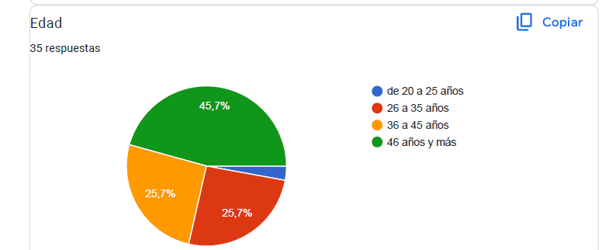

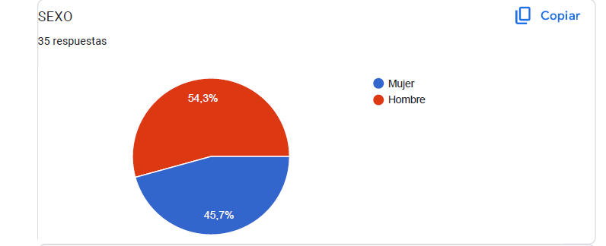

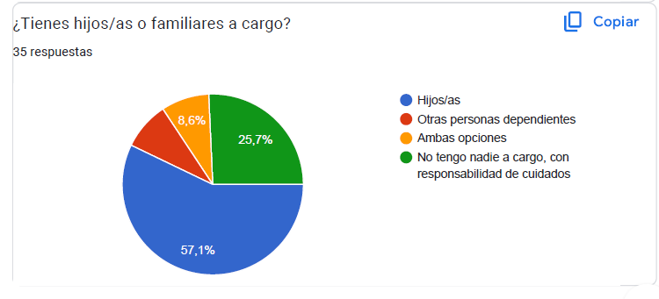
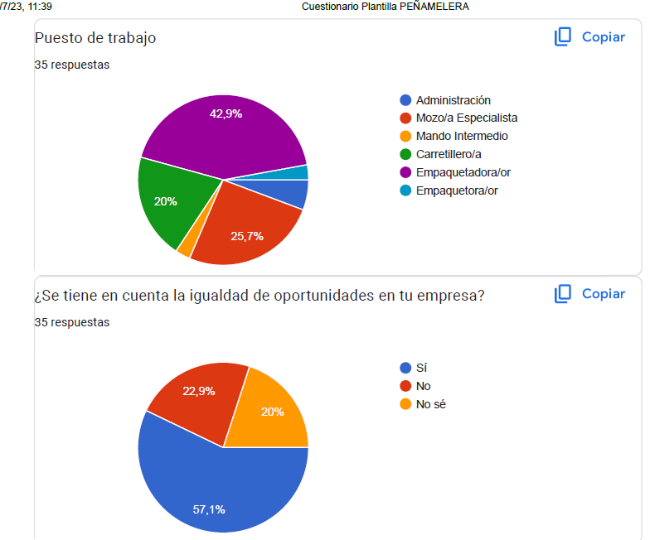
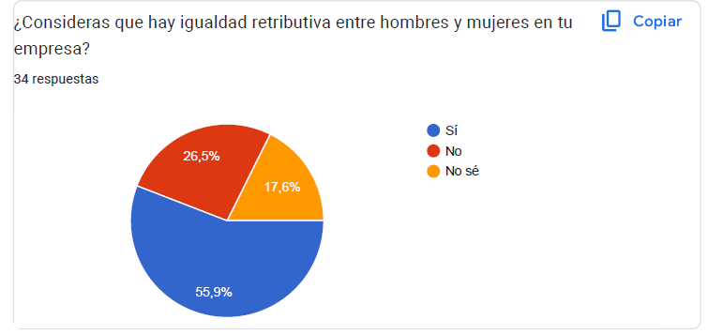

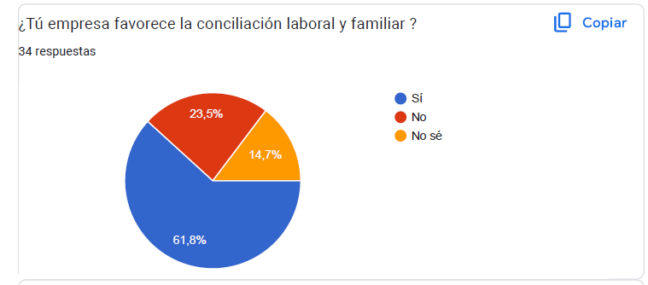

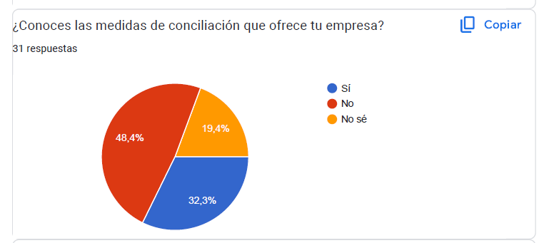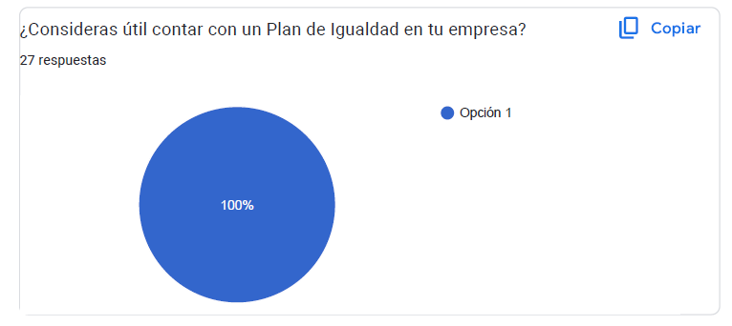

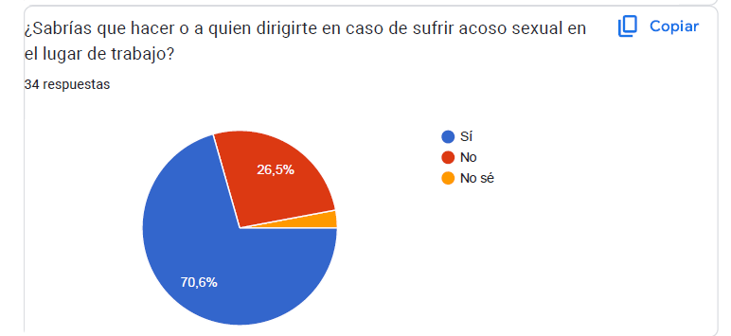
PREVENCIÓN DEL ACOSO SEXUAL Y POR RAZÓN DE SEXO

PEÑAMELERA SL, tiene entre sus valores el respeto a la dignidad de las personas y asume el compromiso de tolerancia cero ante situaciones de acoso sexual y por razón de sexo.

Actualmente no se han dado ninguna situación de acoso frente a las personas de la plantilla de la empresa, en las encuestas realizadas se demanda que haya un Protocolo e información sobre estos temas.

No se cuenta con un Protocolo de Acoso y es por ello que una de las acciones del Plan de Igualdad, será el desarrollo e implantación del Protocolo de Acoso.

PREVENCIÓN DE RIESGOS LABORALES

La entidad cuenta con un SPA de Prevención de riesgos laborales, pero no consta que la misma se haga desde la perspectiva de género, lo que se tomará como acción dentro del Plan de Igualdad.

VIOLENCIA DE GÉNERO

En el diagnóstico, el tema de la violencia de género se ha tenido presente, si bien no consta información relevante sobre esta área, pero por su importancia en la igualdad y en la sensibilización se llevará a la formación y a las acciones del Plan de Igualdad para sensibilizar y formar sobre esta área a las personas de la Entidad.

5. RESULTADO AUDITORIA RETRIBUTIVA.
La auditoría retributiva, se ha llevado a cabo en la fase de diagnóstico del Plan de Igualdad de forma negociada y se ha elaborado documento específico que se ha tratado de forma conjunta en el marco de la Comisión Negociadora.

Por contener información sensible y confidencial, para la versión Regcon, se recogen las valoraciones alcanzadas en el estudio y el Plan de Acciones derivada de la Auditoria Realizada.

En el apartado del Informe diagnóstico, del presente Plan de Igualdad se ha dejado presente el informe de Auditoría, es por ello que en este apartado se señalan los aspectos relevantes de la Auditoría y las conclusiones de la misma.
PLAN DE ACTUACIÓN

Descripción de la medida | Realizar la descripción de los puestos de trabajo en PEÑAMELERA
Área de Actuación | TODA LA EMPRESA
Objetivo que persigue | TENER DEFINIDOS LOS PUESTOS DE TRABAJO
Como se va a ejecutar | ASESORIA EXTERNA
A quién va dirigida | TODA LA EMPRESA
Persona responsable de su implementación y seguimiento | ASESORIA EXTERNA Y COMISION DE SEGUIMIENTO
Fechas de desarrollo | 6 MESES TRAS REGISTRO PLAN
Recursos implicados | 2 PERSONAS
Indicadores de Seguimiento y Evaluación | Listado de puestos definidos  Listado de puestos no definidos  Problemas en el proceso  Listado de puestos definidos y cerrados  Listado de puestos definidos y abiertos

SEGUIMIENTO Y EVALUACIÓN
Las medidas señaladas se incluirán en las acciones del Plan de Igualdad, con epígrafe de Auditoria Retributiva y su seguimiento y evaluación se integra dentro del Sistema de Seguimiento y Evaluación del propio Plan, cuyo órgano encargado será la Comisión de Seguimiento.

VIGENCIA AUDITORIA
Cuatro años, siendo las mismas fechas de duración que las que se estimen para el Plan de Igualdad, revisable en caso de creación de nuevos puestos o modificación sustancial de la composición de la plantilla.

6. OBJETIVOS GENERALES y ESPECÍFICOS
OBJETIVOS GENERALES
- Cumplimiento de la normativa aplicable en materia de igualdad.
- Alcanzar la igualdad de sexo mediante la promoción, el fortalecimiento y el desarrollo de la plena igualdad de trato y oportunidades de mujeres y hombres en el ámbito de la empresa.
- Promover una cultura organizacional sensible al género que difunda los valores de igualdad que la entidad aplica en sus principios.
- Promover procesos de selección y promoción en igualdad que eviten la segregación vertical y horizontal y la utilización del lenguaje sexista.
- Revisar la incidencia de las formas de contratación atípicas en el colectivo de personas trabajadoras infrarrepresentadas y adoptar medidas correctoras en caso de mayor incidencia sobre estas de tales formas de contratación.
- Garantizar el acceso en igualdad de hombres y mujeres a la formación de empresa, tanto interna como externa.
- Información específica al género subrepresentado de los cursos de formación para puestos que tradicionalmente hayan estado ocupados por el otro género.
- Promover y difundir una imagen interna y externa de la entidad comprometida con la igualdad de oportunidades.
- Garantizar igualdad retributiva para trabajos de igual valor y la igualdad retributiva en áreas concretas donde se han detectado desigualdades por cuestiones de género.
- Establecer medidas para detectar y corregir posibles riesgos para la salud de las trabajadoras, en especial de las mujeres embarazadas.
- Facilitar la conciliación de la vida personal, familiar y laboral de las personas que integran la plantilla de la empresa.
- Difundir los derechos y garantías para las mujeres víctimas de violencia de género.
- Promover y difundir una cultura empresarial y de relaciones personales, basada en el respeto, con tolerancia cero a cualquier situación de acoso moral, sexual, acoso por razón de sexto, orientación sexual o identidad de género, así como cualquier otra condición social de las personas de la entidad.

OBJETIVOS ESPECÍFICOS
- Promover la presencia equilibrada de mujeres y hombres en todos los niveles de la empresa.

- Garantizar que hombres y mujeres de la empresa puedan promocionar en igualdad de oportunidades.

- Formar a la totalidad de la empresa en igualdad.

- Mantenimiento actualizado de las medidas conciliadoras y difusión de estas a las personas de la empresa.

- Aumentar la presencia de mujeres en las secciones infrarrepresentadas

- Proporcionar un entorno libre de acoso laboral, acoso sexual y acoso por razón de sexo.

- Difundir el Protocolo de Acoso, entre las personas de la plantilla.

- Garantizar una comunicación no sexista, eliminando sesgos de desigualdad y sensibilizando sobre la igualdad.

7. MEDIDAS PROPUESTAS.
El informe diagnóstico ha aportado una información, sobre la que la Comisión Negociadora ha acordado elaborar unas medidas que son las que forman parte de la acción y fluidez del Plan de Igualdad con la filosofía compartida de que debe ser un documento vivo y adaptable a la situación de la entidad.
En apartados siguientes se tratan la evaluación y seguimiento que forman parte del Plan y de su adecuación al cumplimiento negociado.

ID | AREA ACTUACIÓN | MEDIDA | OBJETIVOS QUE PERSIQUE | PERSONAS DESTINATARIAS | CRONOGRAMA | RESPONSABLE | RECURSOS ASOCIADOS | INDICADORES SEGUIMIENTO
1 | FORMACIÓN | Formar a toda las personas y Dirección en temas de igualdad | Difundir el Plan de Igualdad y sus medidas | Plantilla actual. | 3T 2024 | RRHH/COMISION DE SEGUMIENTO | SEGÚN PPTO ASIGNADO | Personas formadas desagregadas por sexo y categoría
1 | FORMACIÓN | (formación multilingüe para personas que no hable castellano) | Crear una cultura de igualdad en la empresa | Personas de nueva incorporación | 3T 2024 | RRHH/COMISION DE SEGUMIENTO | SEGÚN PPTO ASIGNADO | Acciones formativas realizadas
1 | FORMACIÓN |  |  |  | 3T 2024 | RRHH/COMISION DE SEGUMIENTO | SEGÚN PPTO ASIGNADO | Documentación creada
2 | FORMACIÓN | Formar a toda las personas y Dirección en temas de Acoso (PENDIENTE DE COMO SE REALICE EL MISMO) | Difundir el Protocolo y sus medidas | Plantilla actual. | 3T 2024 | RRHH/COMISION DE SEGUMIENTO | SEGÚN PPTO ASIGNADO | Personas formadas desagregadas por sexo y categoría
2 | FORMACIÓN | (formación multilingüe para personas que no hable castellano) | Crear una cultura de igualdad en la empresa | Personas de nueva incorporación | 3T 2024 | RRHH/COMISION DE SEGUMIENTO | SEGÚN PPTO ASIGNADO | Acciones formativas realizadas
2 | FORMACIÓN |  | Crear un espacio libre de acoso y tolerancia cero ante situaciones discriminatorias |  | 3T 2024 | RRHH/COMISION DE SEGUMIENTO | SEGÚN PPTO ASIGNADO | Documentación creada
3 | FORMACIÓN | Formar a toda las personas y Dirección en uso canal denuncias | Difundir el CANAL DE DENUNCIAS Y SU USO RESPONSABLE | Plantilla actual. | 3T 2024 | RRHH/ | SEGÚN PPTO ASIGNADO | Canal creado SI/NO
3 | FORMACIÓN |  | Crear una cultura de TRANSPARENCIA EN LA EMPRESA | Personas de nueva incorporación | 3T 2024 | RRHH/ | SEGÚN PPTO ASIGNADO | Nº SESIONES FORMATIVAS REALIZADAS
3 | FORMACIÓN |  |  |  | 3T 2024 | RRHH/ | SEGÚN PPTO ASIGNADO | Nº PERSONAS FORMADAS POR SEXO.
4 | FORMACIÓN | Elaborar un Plan Formativo con perspectiva de género teniendo en cuenta las necesidades de la plantilla | Potenciar una formación libre de sesgos de género | Toda la Plantilla | 2025 | RRHH/COMISIÓN DE SEGUIMIENTO | SEGÚN PPTO ASIGNADO | Plan Formativo elaborado
 |  |  |  | Nuevas incorporaciones
5 | COMUNICACIÓN | Crear una guía de lenguaje inclusivo en la empresa | Fomentar el uso del lenguaje inclusivo en las comunicaciones de la empresa internas y externas, con la creación de una guía para que sirva de soporte y ayuda en las comunicaciones en la empresa | Plantilla actual. | Vigencia del Plan | RRHH/COMISION DE SEGUMIENTO | SEGÚN PPTO ASIGNADO | Canales de comunicación revisados y actualizados
 |  |  |  | Personas de nueva incorporación | Vigencia del Plan | RRHH/COMISION DE SEGUMIENTO | SEGÚN PPTO ASIGNADO | Documentación realizada en lenguaje inclusivo
 |  |  |  |  | Vigencia del Plan | RRHH/COMISION DE SEGUMIENTO | SEGÚN PPTO ASIGNADO | Acciones realizadas para el fomento del lenguaje inclusivo
6 | COMUNICACIÓN | Realizar campañas igualdad | Realizar campañas de sensibilización y formación en temas de igualdad | Plantilla actual. | Anual | RRHH/COMISION DE SEGUMIENTO | SEGÚN PPTO ASIGNADO | Nº Charlas realizadas
6 | COMUNICACIÓN | Eventos 8 de marzo y 25 de noviembre |  | Personas de nueva incorporación | Anual | RRHH/COMISION DE SEGUMIENTO | SEGÚN PPTO ASIGNADO | Nº eventos realizados
7 | COMUNICACIÓN | Crear la figura de Responsable de Igualdad con formación específica en la materia  Cuyas funciones se negociaran en la CS. | Crear una cultura de igualdad en la empresa. | Toda la plantilla | 2024/2025 | RRHH/COMISION SEGUIMIENTO | COSTE HORA DE LA PERSONA ASIGNADA x Nº HORAS CONSULTAS | Persona escogida
 |  |  |  |  |  |  |  | Funciones negociadas en la CS
 |  |  |  |  |  |  |  | Informe anual actuaciones
8 | CONCILIACIÓN | Elaborar un documento con las licencias y permisos y su interpretación, incluyendo permisos y licencias Convenio y normas legales | Documentar los permisos existentes y como se interpretan los mismos para un uso responsable y acorde a la normativa | Plantilla actual. | Vigencia del Plan | RRHH/COMISION DE SEGUMIENTO | SEGÚN PPTO ASIGNADO | Documento creado. Tríptico o similar
 |  |  |  | Personas de nueva incorporación | Vigencia del Plan | RRHH/COMISION DE SEGUMIENTO | SEGÚN PPTO ASIGNADO | Acciones de difusión realizadas
9 | CONCILIACIÓN CORRESPONSABLE | Recoger las necesidades de la plantilla en materia de conciliación  Estudiar durante los 4 años del PI la posibilidad de extender más allá de la norma, las situaciones de conciliación más solicitadas. | Impulsar la conciliación y la corresponsabilidad en la empresa | Toda la plantilla | 2025 | RRHH/COMISIÓN DE SEGUIMIENTO | SEGÚN PPTO ASIGNADO | Medida implementada
 |  |  |  |  |  |  |  | Nº veces aplicada
10 | CONCILIACIÓN CORRESPONSABLE | Flexibilizar el permiso de hospitalización recogido en el artículo 37.3.b | Mejorar los derechos legales en materia de conciliación | Toda la plantilla | Vigencia del Plan | RRHH/COMISIÓN DE SEGUIMIENTO | SEGÚN PPTO ASIGNADO | Medida implementada  nº de veces aplicada  Distribución uso de medida por sexos
10 | CONCILIACIÓN CORRESPONSABLE | del ET de forma que se pueda disfrutar de manera continua y discontinua mientras dure el hecho causante.
11 | CONCILIACIÓN CORRESPONSABLE | Posibilitar la unión del permiso por nacimiento/cuidado del menor, tanto del año en curso como las no disfrutados en el año anterior en caso de que haya finalizado el año natural. | Mejorar los derechos legales en materia de conciliación | Toda la Plantilla | Vigencia del Plan | RRHH/ COMISION SEGUIMIENTO | SEGÚN PPTO ASIGNADO | Medida implementada  nº de veces aplicada  Distribución uso de medida por sexos
12 | SELECCIÓN Y CONTRATACION | Definir los puestos de trabajo en la empresa | Definir los puestos de trabajo en la empresa | Plantilla actual. | 2025 | RRHH/COMISION DE SEGUMIENTO | SEGÚN PPTO ASIGNADO | Nº de puestos definidos
13 | SELECCIÓN Y CONTRATACION | Definir criterios objtetivos de Selección en el entorno local de la empresa | Definir criterios neutros de selección de personal, eliminar la discriminación en los procesos selectivos. | Responsables Selección.  Agencias de Selección y contratación  Personas candidatas | Vigencia del Plan | RRHH/COMISION SEGUIMIENTO | SEGÚN PPTO ASIGNADO | Elaborar un protocolo con las distintas fase del proceso selectivo., aplicando perspectiva de género.  Fases: Diseño de oferta, definir el puesto, guión entrevista, valoración de candidaturas.
14 | SELECCIÓN | Ampliar las fuentes de reclutamiento de forma que puedan llegar más CVs. | Combatir la segregación ocupacional | Nuevas incorporaciones | Vigencia del Plan | RRHH/COMISION SEGUIMIENTO | SEGÚN PPTO ASIGNADO | Nº de fuentes de reclutamiento utilizadas  Nº de CVs recibidos por sexo
15 | INFRARREPRESENTACIÓN FEMENINA | Formar al personal femenino para aquellos puestos tradicionalmente ocupados por hombres | Fomentar la promoción femenina | Personal femenino | Vigencia del Plan | RRHH/COMISIÓN DE SEGUIMIENTO | SEGÚN PPTO ASIGNADO | Formaciones realizadas
15 | INFRARREPRESENTACIÓN FEMENINA |  | Combatir la segregación ocupacional |  |  |  |  | Mujeres promocionadas
16 | SALUD LABORAL | Adaptar la ropa de trabajo y EPIs a la biología y fisiología de las personas. Para ello la | Implementar una cultura de prevención de riesgos con perspectiva de género | Toda la plantilla | Vigencia del Plan | RRHH/COMISIÓN DE SEGUIMIENTO | SEGÚN PPTO ASIGNADO | Medida implementada
16 | SALUD LABORAL | empresa dispondrá de distintos tallajes y modelos (tanto de hombres como de mujeres) |  |  |  |  |  | Nº veces aplicada
17 | VIOLENCIA DE GÉNERO | Establecer un protocolo de protección a las víctimas de violencia de género en el que se mejorarán dos derechos conforme a la legislación vigente teniendo, al menos uno de ellos, carácter económico | Proteger a las víctimas de violencia de género | Mujeres víctimas de violencia de género | 2025 | RRHH/COMISIÓN DE SEGUIMIENTO | SEGÚN PPTO ASIGNADO | Protocolo elaborado y difundido
17 | VIOLENCIA DE GÉNERO |  |  |  |  |  |  | Medidas mejoradas
18 | RETRIBUCIONES | Elaborar anualmente el Registro Retributivo estableciendo las medidas correctoras necesarias en caso de detectar brechas salariales | Sistema retributivo libre de sesgos de género | Toda la plantilla | Anual durante la vigencia del Plan | RRHH/COMISIÓN DE SEGUIMIENTO | SEGÚN PPTO ASIGNADO | Registro anual elaborado y presentado a la Comisión de Seguimiento
19 | PROMOCION | Aumentar presencia femenina en áreas donde las mujeres están subrepresentadas | Estudio de los puestos de trabajo y áreas de la empresa con infrarrepresentación femenina | Plantilla actual | Vigencia del plan | RRHH/COMISION DE SEGUMIENTO | SEGÚN PPTO ASIGNADO | Listado de puestos de trabajo Puestos infrarrepresentados  Hombres promocionados  Mujeres promocionadas  Selecciones realizadas hombres presentados vs mujeres presentadas

8. SISTEMA DE SEGUIMIENTO
Las diferentes acciones del Plan llevan el correspondiente seguimiento con el fin de obtener información relativa a la ejecución del Plan.
El seguimiento facilita el buen desarrollo del Plan de Igualdad a la vez que constituye un elemento mismo del desarrollo.
Las acciones se han dotado de indicadores y de un tiempo de realización para ver su evolución y su grado de cumplimiento.
A través del seguimiento, la organización en su conjunto, y las personas responsables del Plan de Igualdad en particular, pueden conocer:
- Si las acciones previstas se están llevando a cabo en tiempo y forma.
- Que dificultades surgen en este proceso
- Como se resuelven tales dificultades, y que ha supuesto ello sobre la propia ejecución del Plan de Igualdad.
Las partes han dispuesto que este seguimiento será llevado a cabo por la Comisión de Seguimiento, tal como se dispone en el artículo 8 del RD 901/2020.
En el I Plan de Igualdad de INVERSIONES PEÑAMELERA S.A. serán las mismas personas de la Comisión Negociadora las que van a formar parte del órgano de seguimiento, dado que son las personas conocedoras desde el inicio de lo creado en igualdad y han recibido formación para ello.
COMISIÓN DE SEGUIMIENTO
PARTES:
I. -Por Empresa

PERSONA
Beatriz Antoñanzas Aldama
Asesoría Externa Despachos BKETL

II.- Por la parte social
PERSONA
Carmen Garrido Rodriguez (Asesora)
Estibaliz García Marín (Federación de Servicios CCOO La Rioja)

Asimismo, podrá contar en sus reuniones con el asesoramiento de personas ajenas a la empresa especialmente cualificadas en las materias del Plan de Igualdad.

REGLAS DE FUNCIONAMIENTO.
Sustituciones:
Las personas que integren la Comisión de Seguimiento podrán ser sustituidas por otras en los siguientes casos:
- Una vez exceda el periodo previsto para la implementación del Plan de Igualdad.
- En el caso de que alguna persona desee renunciar a su pertenencia a la Comisión.
- En el caso de que alguna persona, por los motivos que fuera, abandone la empresa.
- En el caso de bajas de larga duración, excedencias o cualquier otra situación prevista con una duración mayor a un año, y que impida el normal funcionamiento de la Comisión.
El procedimiento será comunicarlo a la Comisión de Seguimiento, que serán las personas encargadas de sustituir a esa persona, ya sea de la parte empresarial o de la parte social, según corresponda. En cualquier caso, ambas partes son legítimas para incorporar a la persona que consideren oportuna.
Funciones de la Comisión de seguimiento:
Entre otras, la Comisión de Seguimiento tendrá las siguientes funciones:
- Promover el principio de igualdad y no discriminación.
- Definir plazos de ejecución de las acciones y medidas positivas a tomar, por medio de los cronogramas y los indicadores que permitan evaluar la eficacia de estas medidas.
- Acordar con la dirección de la empresa el establecimiento y puesta en marcha de medidas de conciliación y corresponsabilidad
- Conocer las denuncias que tengan lugar sobre temas de acoso en cualquiera de sus formas, así como promover el establecimiento de medidas que eviten cualquier tipo de situación de acoso, tales como la elaboración y difusión de códigos de buenas prácticas, la realización de campañas informativas o acciones formativas.
- Seguimiento, tanto de la aplicación de las medidas que se establezcan para fomentar la igualdad, como del cumplimiento y desarrollo de este Plan de Igualdad.
- Promover acciones formativas y de sensibilización como Jornadas sobre Igualdad.
- Elaborar anualmente un informe de evaluación del Plan de Igualdad que reflejará el grado de consecución de los objetivos establecidos y el de aplicación de cada una de medidas.
- Resolución de los conflictos surgidos de la interpretación de lo recogido en el Plan de Igualdad.
- Participación en la elaboración de procedimientos y materiales relacionados con el Plan.
- Realizar la difusión del Plan y de sus avances al conjunto de la plantilla.

Funcionamiento de la Comisión de seguimiento:
Una vez elaborado el Plan de Igualdad, la Comisión de seguimiento se reunirá de forma ordinaria una vez al año, de forma SEMESTRAL, de forma presencial.
Las reuniones serán convocadas por la persona responsable de la implantación del plan de igualdad, quien deberá elaborar el orden del día de las reuniones y levantar acta de los comentarios realizados por cualquiera de las partes y de los acuerdos adoptados. Las convocatorias a las reuniones ordinarias se realizarán con una antelación mínima 15 días
Asimismo, se podrán convocar reuniones extraordinarias a solicitud de cualquiera de las partes por el mismo procedimiento de antelación antes descrito.
Los motivos para la convocatoria de reuniones extraordinarias serán:
- Conocimiento por parte de alguno de los miembros de la Comisión de situaciones de discriminación directa o indirecta.
- Intención de la empresa de optar a certificaciones, subvenciones o ayudas en Materia de igualdad.
- Reestructuraciones o cambios organizacionales que supongan una diferencia sustancial en cuanto al número de hombres y mujeres en la plantilla, posibilidades de ascenso o promoción o cualquier otra área recogida en las acciones del Plan de Igualdad que pueda dar lugar a la reelaboración del diagnóstico de género y/o de las acciones del Plan de Igualdad.
Y en todo caso cuando se den circunstancias excepcionales en el transcurso de la ejecución y vigencia del Plan.
Actas:
De cada reunión se levantará un acta, firmada por todas las personas que integran la Comisión y en la que se hará constar el resumen de los temas tratados, acuerdos y desacuerdos.
Los resultados del seguimiento y sus correspondientes informes formaran partes de la evaluación el Plan.
Confidencialidad:
Todas las personas componentes de la Comisión se comprometen a tratar con confidencialidad la información, datos, documentos, y/o cualquier otra información de la que se hiciera uso en el seno de esta o les fuera entregada y que no esté recogida en el acta.
Medios:
Para el cumplimiento de las funciones encomendadas a la Comisión de Seguimiento, la empresa se compromete a facilitar los medios necesarios, en especial:
- Lugar adecuado para celebrar las reuniones.
- Material preciso para ellas.
- Aportar la información estadística, desagregada por sexo, establecida en los criterios de seguimiento acordados para cada una de las medidas con la periodicidad correspondiente.
9. SISTEMA DE EVALUACIÓN.
La evaluación es el mecanismo que permite conocer el grado de cumplimiento de los objetivos definidos y de las medidas del plan ejecutadas, todo ello en relación la implantación y seguimiento del Plan de Igualdad.
OBJETIVOS:
- Conocer el grado de cumplimiento del Plan y conocer su desarrollo
- Comprobar si el Plan de Igualdad ha conseguido los objetivos propuestos
- Valorar la adecuación de recursos, metodologías, herramientas y estrategias empleadas en su implementación.
- Identificar áreas de mejora o nuevas necesidades que requieran la modificación de las medidas adoptadas o el diseño de nuevas actuaciones.

PERSONAS Y ÓRGANOS QUE INTERVIENEN

Se llevarán a cabo informes y cuestionarios por parte de las personas y órganos intervinientes que realizarán la evaluación anual del Plan de Igualdad, entre otros datos se llevará a cabo la recogida de los siguientes datos:
- Distribución de la plantilla por puesto de trabajo
- Selecciones realizadas, distribución por sexo
- Acciones formativas, distribución por sexo
- Permisos de conciliación ejercidos, distribución por sexo.
- IT-AT, distribución por sexos.

DIMENSIONES DE LA EVALUACIÓN
Tres son los ejes básicos, que componen el sistema de evaluación.
¿Qué se ha hecho? EVALUACIÓN DE RESULTADO
¿Cómo se ha hecho? EVALUACIÓN DE PROCESO

¿Qué se ha conseguido? EVALUACIÓN DE IMPACTO

EVALUACIÓN DE RESULTADOS | - Grado de cumplimiento de los objetivos planteados  - Grado de consecución de los resultados esperados  - Nivel de corrección de las desigualdades emprendidas
EVALUACIÓN DE PROCESO | - Nivel de desarrollo de las acciones emprendidas  - Grado de dificultad encontrado y/o percibido en el desarrollo de acciones  - Tipo de dificultades y soluciones aportadas  - Cambios producidos en las acciones y desarrollo del plan  - Grado de incorporación de la igualdad de oportunidades entre mujeres y hombres en la gestión de la empresa.
EVALUACIÓN DE IMPACTO | - Cambios en la cultura empresarial: actitudes de la dirección y la plantilla, en las prácticas de recursos humanos  - Reducción de desequilibrios en la presencia y participación de mujeres y hombres.

EL INFORME DE EVALUACIÓN COMO HERRAMIENTA.
Complementado con otras herramientas como cuestionarios o entrevistas, si así se valora, la comisión de seguimiento será la encargada de redactar de forma negociada, el correspondiente informe de evaluación en las tres dimensiones descritas:
¿Qué se ha hecho? EVALUACIÓN DE RESULTADO
¿Cómo se ha hecho? EVALUACIÓN DE PROCESO

¿Qué se ha conseguido? EVALUACIÓN DE IMPACTO.

10. CRONOGRAMA
(La temporalización se fijará en la ficha de cada acción).
ID | ACCIONES | AREA ACTUACIÓN | 2024 | 2025 | 2026 | 2027 | 2028
1 | Formar a toda las personas y Dirección en temas de igualdad | FORMACION
1 | (formación multilingüe para personas que no hable castellano) | FORMACION
2 | Formar a toda las personas y Dirección en temas de Acoso (PENDIENTE DE COMO SE REALICE EL MISMO) | FORMACION
3 | Formar a toda las personas y Dirección en uso canal denuncias | FORMACION
4 | Elaborar un Plan Formativo con perspectiva de género teniendo en cuenta las necesidades de la plantilla | FORMACIÓN
5 | Crear una guía de lenguaje inclusivo en la empresa | COMUNICACIÓN
6 | Realizar campañas igualdad  Eventos 8 de marzo y 25 de noviembre | COMUNICACIÓN
7 | Crear la figura de Responsable de Igualdad con formación específica en la materia | COMUNICACIÓN
8 | Elaborar un documento con las licencias y permisos y su interpretación, incluyendo permisos y licencias Convenio y normas legales | CONCILIACIÓN
09 | Recoger las necesidades de la plantilla en materia de conciliación | CONCILIACIÓN RESPONSABLE
10 | Flexibilizar el permiso de hospitalización recogido en el artículo 37.3.b  del ET de forma que se pueda disfrutar de manera continua y discontinua mientras dure el hecho causante. | CONCILIACIÓN RESPONSABLE
11 | Posibilitar la unión del permiso por nacimiento/cuidado del menor, tanto del año en curso como las no disfrutados en el año anterior en caso de que haya finalizado el año natural. | CONCILIACIÓN RESPONSABLE
12 | Definir los puestos de trabajo en la empresa | SELECCIÓN Y CONTRATACIÓN
13 | Definir criterios objetivos de Selección en el entorno local de la empresa | SELECCIÓN Y CONTRATACIÓN
14 | Ampliar las fuentes de reclutamiento de forma que puedan llegar más CVs. | SELECCIÓN Y CONTRATACIÓN
15 | Formar al personal femenino para aquellos puestos tradicionalmente ocupados por hombres | INFRARREPRESENTACIÓN FEMENINA
16 | Adaptar la ropa de trabajo y EPIs a la biología y fisiología de las personas. Para ello la  empresa dispondrá de distintos tallajes y modelos (tanto de hombres como de mujeres) | SALUD LABORAL
17 | Establecer un protocolo de protección a las víctimas de violencia de género en el que se mejorarán dos derechos conforme a la legislación vigente teniendo, al menos uno de ellos, carácter económico | VIOLENCIA DE GENERO
18 | Elaborar anualmente el Registro Retributivo estableciendo las medidas correctoras necesarias en caso de detectar brechas salariales | RETRIBUCIONES
19 | Aumentar presencia femenina en áreas donde las mujeres están subrepresentadas | PROMOCION

11. PROCEDIMIENTO DE MODIFICACIÓN.
El RD 901/2020 en su artículo 9 con el epígrafe Vigencia, seguimiento, evaluación y revisión del Plan recoge las circunstancias en que el Plan de Igualdad debe revisarse, a parte de los plazos de revisión contenidos en el propio Plan.
Estas circunstancias son las siguientes:
9.2
- Cuando deba hacerse como consecuencia de los resultados del seguimiento previstos en los apartados 4 y 6 siguientes.
- Cuando se ponga de manifiesto su falta de adecuación a los requisitos legales y reglamentarios o su insuficiencia como resultado de la actuación de la Inspección de Trabajo y Seguridad Social.
- En los supuestos de fusión, absorción, transmisión o modificación del estatus jurídico de la empresa.
- Ante cualquier incidencia que modifique de manera sustancial la plantilla de la empresa, sus métodos de trabajo, organización o sistemas retributivos, incluidas las inaplicaciones de convenio y las modificaciones sustanciales de condiciones de trabajo o las situaciones analizadas en el diagnóstico de situación que haya servido de base para su elaboración.
- Cuando por resolución judicial condene a la empresa por discriminación directa o indirecta por razón de sexo o cuando se determine la falta de adecuación del plan de igualdad a los requisitos legales o reglamentarios.
9.3 Cuando por circunstancias debidamente motivadas resulte necesario, la revisión implicará la actualización del diagnóstico, así como de las medidas del plan de igualdad en la medida necesaria,
A tenor de lo expuesto, la Comisión Negociadora, en este apartado sobre el proceso de modificación, expresa como llevará a cabo las modificaciones que puedan surgir debido a las circunstancias expuestas
SITUACIÓN | PROCEDIMIENTO | OBSERVACIONES
Cuando deba hacerse como consecuencia de los resultados del seguimiento previstos en los apartados 4 y 6 siguientes | El procedimiento en estos casos será el recogido en el Plan de Igualdad en el apartado de Seguimiento y Evaluación
Cuando se ponga de manifiesto su falta de adecuación a los requisitos legales y reglamentarios o su insuficiencia como resultado de la actuación de la Inspección de Trabajo y Seguridad Social. | Se procederá a convocar una reunión de la Comisión de Seguimiento, para el estudio y propuesta de resolución de la acción Inspectora.  De común acuerdo se levantará acta correspondiente y si fuera necesario se revisarán diagnóstico y medidas | La convocatoria seguirá el proceso habitual de la Comisión de Seguimiento, mail y fijar fecha para la reunión
En los supuestos de fusión, absorción, transmisión o modificación del estatus jurídico de la empresa | Previo a la situación de fusión, absorción, transmisión o modificación del estatus jurídico de la empresa, la Comisión de Seguimiento, estudiará la situación y emitirá informe recogido en acta con el proceso a seguir en cada caso.
Ante cualquier incidencia que modifique de manera sustancial la plantilla de la empresa, sus métodos de trabajo, organización o sistemas retributivos, incluidas las inaplicaciones de convenio y las modificaciones sustanciales de condiciones de trabajo o las situaciones analizadas en el diagnóstico de situación que haya servido de base para su elaboración. | La Comisión de seguimiento, estudiará cada caso en esta situación en reunión conjunta, recabará los datos de personas afectadas por las medidas y emitirá informe con actuaciones sobre el Plan y si es necesario adaptará el mismo a la situación que se genere. | Se fundamentará en Acta e informe
Cuando por resolución judicial condene a la empresa por discriminación directa o indirecta por razón de sexo o cuando se determine la falta de adecuación del plan de igualdad a los requisitos legales o reglamentarios. | La Comisión de seguimiento, evaluará el protocolo de acoso y donde ha fallado el mismo, ante la sanción por discriminación.  Revisará el protocolo y sus fases.  Evaluará si es necesaria formaciones en la entidad para Dirección y Plantilla con el fin de evitar sucesos similares a futuro.

En todo momento en los procesos de revisión, modificación y discrepancias se usarán modelos colaborativos (Derecho Colaborativo, mediación y arbitraje entre otras) para la búsqueda del Acuerdo, con el fin de evitar las situaciones litigiosas.

Las partes que conforman la Comisión Negociadora acuerdan, que en el caso de que las discrepancias surgidas no puedan ser solventadas en el seno de la Comisión de Seguimiento del Plan de Igualdad, se acudirá a servicios de arbitraje, mediación y conciliación, previo intento de resolver las discrepancias de manera conciliadora y evitando el conflicto.

